Міністерство освіти і науки України
Харківський національний університет радіоелектроніки
Факультет _Інформаційних радіотехнологій і технічного захисту інформації_____
(повна назва)
Кафедра ________Радіотехнологій інформаційно-комунікаційних систем________
(повна назва)

КВАЛІФІКАЦІЙНА РОБОТА
Пояснювальна записка

рівень вищої освіти _______________другий (магістерський)__________________

_________________________ГЮІК.ХХХХХХ.001ПЗ_________________________
(позначення документа)
ПРИСТРІЙ АВТОМАТИЧНОГО ПРОДАЖУ МОРОЗИВА ______________________________________________________________________
(тема)

Виконав:
студент _ІІ_ курсу, групи РПСКм-21-1______
_______________Руденок С.І. _________
(прізвище, ініціали)

Спеціальність 172 Телекомунікації та_______
радіотехніка____________________________
(код і повна назва спеціальності)
Освітня програма Радіоелектроні пристрої, __
системи та комплекси _____________________
( повна назва освітньої програми)

Керівник _________доц. Зарудний О.А.______
(посада, прізвище, ініціали)

Допускається до захисту
Зав. кафедри ___________ ___Цопа О.І.______
(підпис) (прізвище, ініціали)
2022 р.

Не містить відомостей заборонених до відкритого публікування.

Студент Руденок С.І.

Керівник Зарудний О.А.

Харківський національний університет радіоелектроніки

Факультет_Інформаційних радіо технологій і технічного захисту інформації
Кафедра__Радіотехнологій інформаційно-комунікаційних систем_____________
Рівень вищої освіти___________другий (магістерський)__________________
Спеціальність___________ 172 Телекомунікації та радіотехніка___________
(код і повна назва)
Освітня програма Радіоелектроні пристрої,системи та комплекси __________
(повна назва)

ЗАТВЕРДЖУЮ:

Зав. кафедри ______________
(підпис)
«_____»________________ 2021 р.

ЗАВДАННЯ
НА КВАЛІФІКАЦІЙНУ РОБОТУ
студентові__________________________Руденку Сергію Ігоровичу_________________________________
(прізвище, ім’я, по батькові)

1. Тема роботи Пристрій автоматичного продажу морозива . ______________________________________________________________________
__________________________________________________________________________
затверджена наказом університету від _24_ жовтня____2022 р. № 1390Ст_______
2. Термін подання студентом роботи до екзаменаційної комісії _10 _грудень__ 2022 р.
3. Вихідні дані до роботи _ літературні джерела та електронні ресурси за темою кваліфікаційної роботи ___________________________________________________________________
_____________________________________________________________________________
_____________________________________________________________________________
_____________________________________________________________________________
4. Перелік питань, що потрібно опрацювати в роботі провести огляд історії появи вендінгового обладнання, визначити умови для правильно зберігання морозива, визначитися з загальним виглядом апарату для проектування, розробити алгоритм програмної частини.__
_____________________________________________________________________________
_____________________________________________________________________________
_____________________________________________________________________________
5. Перелік графічного матеріалу із зазначенням креслеників, схем, плакатів, комп’ютерних ілюстрацій (п.5 включається до завдання за рішенням випускової кафедри) ____________
_____________________________________________________________________________
_____________________________________________________________________________
_____________________________________________________________________________
_____________________________________________________________________________
_____________________________________________________________________________
_____________________________________________________________________________
_____________________________________________________________________________
_____________________________________________________________________________
_____________________________________________________________________________

6. Консультанти розділів роботи (п.6 включається до завдання за наявності консультантів згідно з наказом, зазначеним у п.1 )

Найменування  розділу | Консультант  (посада, прізвище, ім’я, по батькові) | Позначка консультанта  про виконання розділу
Найменування  розділу | Консультант  (посада, прізвище, ім’я, по батькові) | підпис | дата
Основна частина | доц. Зарудний О.А.

КАЛЕНДАРНИЙ ПЛАН
№ | Назва eтапів роботи | Терміни  виконання етапів роботи | Примітка
1 | Ознайомлення зі завданням. Уточнення ТЗ | 01.09.2021 | вик.
2 | Підбір літератури за темою роботи | 18.09.2021-29.09.2021 | вик.
3 | Перший, другий, третій та четвертий розділи | 30.09.2021-20.10.2021 | вик.
4 | З четвертого по восьмий розділи | 21.10.2021-30.10.2021 | вик.
5 | Оформлення презентаційного матеріалу, підготовка | 31.10.2021-15.12.2021 | вик.
 | до захисту у ЕК

Дата видачі завдання __1__ ___вересеня__2022 р.

Студент _________________________________ ______Руденок С.І._______
(підпис) ( прізвище, ініціали)
Kepiвник роботи __________________________ ______доц. Зарудний О.А.______
(підпис) (посада, прізвище, ініціали)
РЕФЕРАТ

Пояснювальна записка кваліфікаційної роботи магістра містить 53 сторінку тексту, 27 рисунків, 6 джерел посилання.

Ключові слова: ВЕНДІНГ, ВЕНДІНГОВИЙ АПАРАТ, АВТОМАТИЧНИЙ ПРОДАЖ МОРОЗИВА, ПРОЕКТУВАННЯ ВЕНДІНГОВОГО АПАРАТУ.

Предметом дослідження є зберігання та автоматичний продаж морозива.
Мета роботи – розробити вендінговий апарат продажу морозива на базі мікроконтролера.
У наслідок виконаної роботи було розроблено програмну реалізацію апарату з продажу морозива, його схемна реалізація та друкована плата. Окрім цього було спроектовано корпус та зібрано тестову модель.
Результати дослідження можуть бути використані для виготовлення автоматичних продавців морозива нового типу.

ABSTRACT

The explanatory note of the Master's thesis contains 53 pages of text, 27 figures, 6 reference sources.

Keywords: WEDDING, WEDDING APPARATUS, AUTOMATIC SALE OF ICE CREAM, WEDDING APPARATUS DESIGN.

The subject of research is the storage and automatic sale of ice cream.
The purpose of the work is to develop an ice cream vending machine based on microcontroller.
As a result of the work we have implemented the software of the ice cream vending machine, its schematic implementation and schematic of vending, developed PCB. In addition, the case was designed and a test model was assembled.
The results of the research can be used for the production of automatic ice cream sellers of a new type.

ЗМІСТ

ПЕРЕЛІК УМОВНИХ ПОЗНАЧОК, СИМВОЛІВ, ОДИНИЦЬ І СКОРОЧЕНЬ 9
ВСТУП 10
1 АНАЛІЗ НЕДОСТАТКІВ ТА ПЕРЕВАГ ВЕНДІНГУ 11
1.1 Історія вендінгу 11
1.1.1 Перші виробники вендінгового обладнання 13
1.1.2 Сучасне обладнання для вендінгу 14
1.2 Три основні види вендінгових апаратів 15
1.2.1 Обладнання з продажу продовольчих товарів 15
1.2.2 Обладнання з продажу штучних товарів 16
1.2.3 Апарати, які надають послуги 17
1.3 Переваги та недоліки вендінгових автоматів 18
1.3.1 Переваги вендінгу 18
1.3.2 Недоліки вендінгу 19
2 УМОВИ ЗБЕРІГАННЯ МОРОЗИВА 21
3 РОЗГЛЯД АНАЛОГІВ 23
3.1 Торгівельний апарат продажу морозива SM FROST 23
3.2 Торговий автомат для продажу морозива Vend-ICE Midi 25
4 ОПИС РОЗРОБЛЕНОГО АПАРАТУ 27
4.1 Короткий опис складових частин пристрою 27
4.2 Схемна реалізація проекту 29
4.2.1 Структурна схема пристрою 29
4.2.2 Дії апарату після включення живлення 30
4.2.3 Основна плата керування 31
4.2.4 Плата керування серводвигунами 37
4.3 Опис програмної частини пристрою 41
4.3.1 Дії апарату після включення живлення 42
4.3.2 Видача товару 45
4.3.3 Файл налаштувань 48
4.4 Розрахунки 50
ВИСНОВКИ 52
ПЕРЕЛІК ДЖЕРЕЛ ПОСИЛАННЯ 53

ПЕРЕЛІК УМОВНИХ ПОЗНАЧОК, СИМВОЛІВ,

ОДИНИЦЬ І СКОРОЧЕНЬ

Вендінг (англ. vending від англ. vend) — торгувати (через автомати)
БЖ – блок живлення
ШІМ – широтно-імпульсна модуляція
ДСТУ – Державні стандарти України

ВСТУП

Технічний прогрес дедалі глибше проникає у торгові процеси. Сьогодні вже нікого не здивувати інтернет-магазинами, продажем товарів на замовлення вдома, за зразками тощо. Товари продають у магазинах індивідуального обслуговування та самообслуговування, у кіосках та інших торгових точках (пунктах торгівлі). Все більшої популярності набувають пункти продажу, в яких торгівля здійснюється за допомогою спеціального обладнання або приладів, які називаються торговими автоматами. В даній роботі ми розглянемо історію вендінгу, частково заглибимося в їх класифікацію та розглянемо декілька прикладів готових рішень.
Метою даної роботи являється розробка вендінгового апарату з продажу морозива на базі мікроконтролера. У зв’язку з цим в роботі вирішувались наступні задачі:
- провести літературний огляд галузі вендінгових апаратів;
- розробити програмну частину апарату;
- розробити схемотехніку та плату до неї;
- з’ясувати повну потужність кінцевого продукту.

1 АНАЛІЗ НЕДОСТАТКІВ ТА ПЕРЕВАГ ВЕНДІНГУ

1.1 Історія вендінгу

Вендінг (англ. vending від англ. vend — торгувати (через автомати)) — продаж товарів і послуг за допомогою автоматизованих систем (торгових автоматів). Вендінг набув широкого поширення у світі як зручний і не дуже вимогливий спосіб торгувати або надавати послуги. Вендінг має різні напрями та практично доречний у всіх комерційних сферах та сферах життя суспільства[1].
Торгові автомати існують довше, ніж ви вважаєте. Як вважаєте, у якому році їх винайшли? 1910 чи, можливо, 1850? А як вам цифра 215? Тому що перша згадка про торговий автомат датована 215 роком до нашої ери, і вона зустрічається в праці «Пневматика» древнього математика Герона Олександрійського. Йдеться про пристрій, який у 1 столітті до нашої ери продавав за бронзові монети святу воду в храмах Олександрії, Єгипті. Механізм був простий і складався із збалансованого важеля, який керував клапаном та плоского лотка для монет. Монета падала в лоток, прикріплений до важеля, під вагою лотка важіль відкривав клапан, який пропускав деяку кількість води. Лоток продовжував нахилятися під вагою монети доти, доки вона не падала з нього, після чого важіль вимикав клапан[2].
Вже в 17 столітті в Англії розпочався новий виток у розвитку вендінгу. Спочатку там з'явилися автомати для продажу табаку. Це були досить примітивні пристрої, які дозволяли наповнити трубку, опустивши у віконце для монет 1 пенс. Вже у 1880-х з'явилися перші апарати з продажу листівок. Вони відрізнялися складнішою конструкцією, і встановлювалися на відкритому просторі (рис. 1.1).
Справжнім проривом в індустрії вендінгу став винахід сатуратора. Прилад для нагнітання газу у воду дозволив продавати газовану воду прямо на вулиці. При цьому жодної потреби у тарі, продавцях та пакувальниках. Адже налити рідину можна було як у власну ємність, так і склянку з апарату[3].
Окрему нішу зайняли кавові вендінгові автомати. Вони з'явилися у 1946 році і одразу завоювали популярність у публики. Сьогодні такий бізнес радує невеликими стартовими вкладеннями та швидкою окупністю.
Історія створення торгових автоматів простежується і в конструктивних особливостях обладнання:
- лише прийом монет із 1880-х років;
- можливість сплати купюрами із 1960-х;
- безготівковий розрахунок, завдяки електронним елементам, що зчитують, з'явився у 1980-ті;
- можливість віддаленого керування та підключення техніки до мережі Інтернет з 1990-х;
- у 2010-х з'явилися перші автомати, що дозволяють розрахуватися за покупки через мобільний.
Модернізувалися не лише технології, а й дизайн обладнання. Поєднання функціональності, комфорту та зручної системи оплати вивело вендінговий бізнес на новий рівень. Автоматизація дозволяє скорочувати витрати, прискорюючи окупність техніки[4].

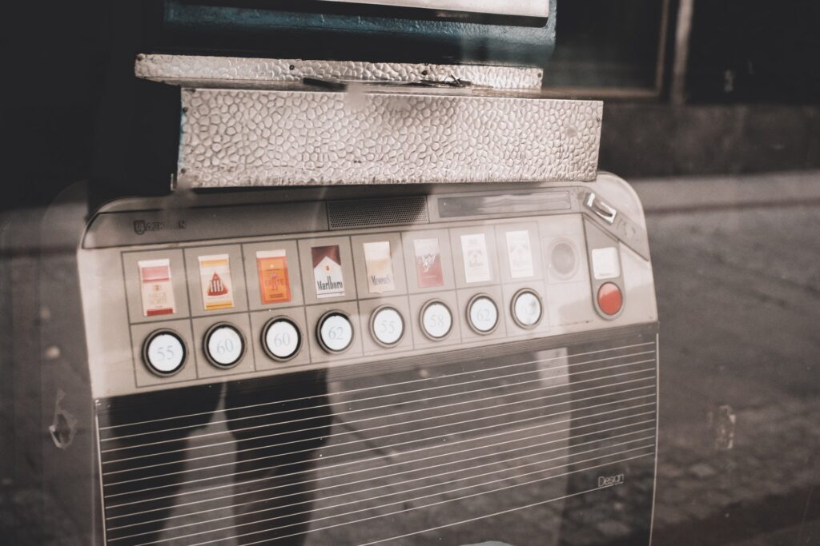
Рисунок 1.1 – Приклад вендінгового приладу минулого століття

1.1.1 Перші виробники вендінгового обладнання

Виготовлення та розробка автоматизованих торгових точок постійно еволюціонувала. Розвиток вендінгового бізнесу можна відстежити з прикладу перших апаратів:
Торговий автомат з продажу табаку. Він поставав у формі чорної шкатулки, дверцята якої розблоковувалися після вкидання монети. При цьому покупець міг узяти стільки табаку, скільки йому потрібне.
Автомати із продажу води. Це повноцінні кіоски, які працюють із монетами. Достатньо поставити склянку, кинути дрібницю та отримати свою порцію газованої води.
Апарати з продажу жуйки від Wrigley's. Вони стали дуже популярними у США. Вже 1888 року їх налічувалося близько 784 000 лише з території Штатів.
Coca-Cola. Купити содову можна було як за монети, так і за купюри. Такі апарати одними з перших укомплектовані терміналами для оплати карткою.
Nescafe. Історія вендінгових автоматів, що продають готовий кофе, почалася з цього бренду. Але обладнання досить довго пропонувало лише розчинні напитки. Тому його популярність згасла.
Сьогодні зрозуміти, що це вендінговий апарат із якісною продукцією можна за технічними особливостями обладнання. Надійні прилади багатофункціональні, дозволяють розрахуватися готівкою, карткою або мобільним, а також доповнені допоміжними сервісами для клієнтів[5].
Виробники постійно модернізують техніку. Тому сучасні вендінгові технології передбачають розширений набір функцій:
- приготування кави, чаю та інших напоїв;
- продаж готової продукції в індивідуальних упаковках;
- реалізація поліграфічної продукції та друкованих видань;
- автомати для купівлі та прокату дисків з музикою та фільмами;
- продаж одягу, галстуків та аксесуарів;
- музичні автомати з вибором пісень із меню;
- можливість купити табачні вироби, електронні та стандартні сигарети.
Таке оснащення дозволяє оплачувати товари та оформляти передзамовлення через спеціальний додаток. Це суттєво скорочує час очікування[5].

1.1.2 Сучасне обладнання для вендінгу

Актуальна історія торгових автоматів розпочалася у 2000-ні роки. Саме тоді почали з'являтися апарати для приготування кави. Спочатку це були лише розчинні напої. Але технології розвиваються, тому сучасні пристрої мають вражаючі можливості. Функціональність обладнання розглянемо на прикладі продукції бренду Necta:
- приготування натуральної кави із зерен або капсул;
- суворе дотримання італійської рецептури;
- подача води під професійним тиском;
- у зернових автоматах виконується помел зерен;
- різноманітне меню, з якого можна вибрати різні види кави та інші напої (какао, чай тощо);
- зручний розрахунок готівкою, карткою або з мобільного;
- можливість робити передзамовлення та оплачувати продукцію через додаток на смартфоні;
- подача у склянках правильного об'єму.
Також багато вуличних торгових автоматів обладнано зоною обслуговування клієнтів. Вони нагадують міні-кафе, в яких є імпровізований столик із топінгами, цукром та розмішувачами. Вендінг – це можливість для успішного започаткування бізнесу. Таке обладнання не вимагає солідних капіталовкладень на старті. Ви завжди можете орендувати вендінговий апарат на найвигідніших умовах[3].

1.2 Три основні види вендінгових апаратів

1.2.1 Обладнання з продажу продовольчих товарів

Це найпопулярніша різновид торговельних автоматів(рис. 1.2). Їжа – основна потреба людини, тому продукти харчування користуються і будуть користуватися попитом.

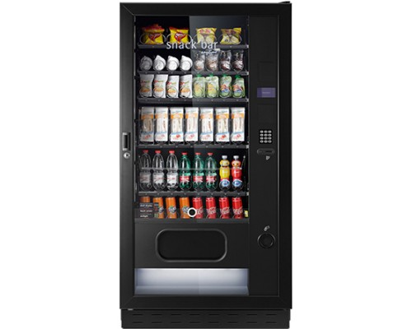
Рисунок 1.2 – Приклад приладу з продуктами харчування

Є величезна кількість місць, де продовольчі вендінг-машини будуть приносити стабільний дохід. Це торгові центри, розважальні комплекси, школи та вузи, офісні будівлі, зали очікування, метро, фітнес-клуби.
Мінуси: конкуренція тут досить висока, при цьому апарати потребують постійного обслуговування – потрібно доповнювати асортимент, змінювати прострочений товар, стежити за споживчим попитом.
Різновиди продовольчих вендінг-машин:
- апарати з продажу снеків – цукерок, батончиків, бутербродів, соків та води;
- кавові апарати – саме з них багато хто починає свій бізнес;
- автомати з продажу газованої води – знайомі багатьом з дитинства установки знаходять друге народження;
- піцематати – поки що рідкісний, але перспективний вид харчових автоматів, які готують піцу з обраних замовником інгредієнтів;
- апарати з продажу попкорну – без них не обходитися жодний кінотеатр чи торговий комплекс;
- автомати з продаж мороженого – очікується, що у найближчому майбутньому вони повністю замінять традиційні кіоски.
Запам'ятайте: перш ніж купувати апарат, спочатку виберіть місце для його встановлення[4.]

1.2.2 Обладнання з продажу штучних товарів

Апарати з продажу непродовольчих штучних товарів (рис. 1.3). Конкуренція в цій сфері не така висока, але й доходи непередбачувані. Втім, якщо знайти гарне місце і вибрати товар, відповідний цільовій аудиторії, від покупців не буде відбою.
Приклад
Популярний варіант – апарат з продажу іграшок. Це цілком прибуткова сфера з пристойною націнкою та швидкою окупністю. Такі машини встановлюють у ТРЦ, кінотеатрах, біля кафе та будь-яких інших місцях, де значна частина аудиторії – діти.

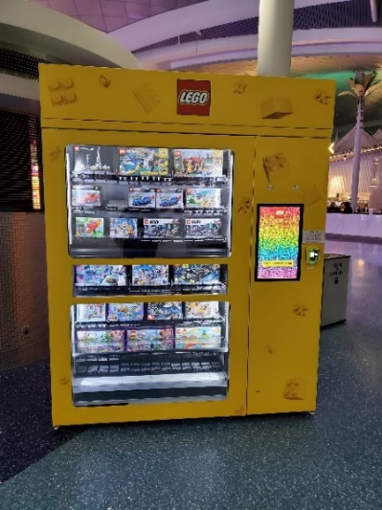
Рисунок 1.3 – Приклад приладу з продажу іграшок
Інші непродовольчі апарати:
- автомати з продажу квитків;
- автомати з продажу гігієнічних засобів;
- машини з продажу контактних лінз і засобів з догляду за ними;
- автомати з продажу незвичайних товарів – електронних сигарет, книг, товарів в дорогу, запчастин для велосипедів і т. д[6].

1.2.3 Апарати, які надають послуги

Головний плюс таких апаратів – менше часу на обслуговування, оскільки вони не потребують постійної завантаженні.
Перспективний варіант – кабінки-фотографи. Зустрічаються в переходах метро та інших місцях скупчення людей. Машини сфотографують і надрукують фотографії всього за кілька хвилин. Нещодавно вийшла нова серія автоматичних фотографів – у них завантажуються і роздруковуються фото з соцмереж (рис. 1.4).

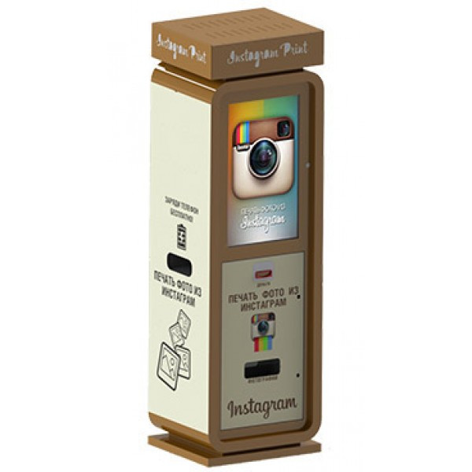
Рисунок 1.4 – Приклад пристрою з надання послуг

У великих містах і центрах туризму зустрічаються довідкові автомати. Деякі з них мають доступ до інтернету.
І найпопулярніша різновид вендінг-машин, що надають послуги, це термінали прийому платежів або мультикаси. Тут оплачується стільниковий зв'язок, кредити, ЖКГ-платежі, переводяться гроші на електронні рахунки і т. д.
Окрема різновид – розважальні автомати. Це лото-термінали, музичні автомати, «хапалки» іграшок. Останнім часом знову з'являються традиційні ігрові автомати[7].

1.3 Переваги та недоліки вендінгових автоматів

1.3.1 Переваги вендінгу

- Мінімум співробітників у штаті. Починаючи бізнес із 3-5 апаратів, ви можете виконувати необхідні роботи самостійно, а після розширення – набрати додатковий персонал (водія, техніка для ремонту та обслуговування апарата чи бухгалтера).
- Відсутність продавців знижує ризики конфліктів із клієнтом, а також виключає необхідність контролювати діяльність співробітників, перевіряти їхню благонадійність, уважність та дисциплінованість.
- Ваш автомат приносить прибуток цілодобово, без перерв, вихідних та канікул, взимку та влітку. І ви за це недоплачуєте. Причому виторг можна отримувати щодня. Низькі температури не заважають, наприклад, розливати воду, в апаратах передбачено внутрішнє обігрів.
- Склади чи інші виробничі приміщення не потрібні, тому така стаття не виникає.
- Мінімальний розмір вендінгового апарату дозволяє орендувати невелику ділянку землі або майданчики в приміщенні, що набагато дешевше за повноцінну торгову точку.
- Передбачена оплата готівкою (купюрами та монетами), вбудована система сама впізнає гроші та не приймає фальшиві, застарілі чи інші варіанти, не закладені на згадку як відповідні. Більш сучасні автомати використовують безконтактний спосіб розрахунку карткою та QR-код, що робить автомат зручним у використанні як для сучасної молоді, так і для консервативних людей старшого віку.
- Робота вендінгових апаратів не потребує постійної присутності та контролю, ця зайнятість не на повний день, тому можна поєднувати з іншими справами.
- Невеликі витрати на зміну локації торговельного обладнання, якщо місце виявилося невдалим. Завжди можна перемістити його на нову, вдалішу точку.
- І додаткова «подушка безпеки» на випадок надзвичайної ситуації – продаж бізнесу, вендінг перейде в нові руки, а ви повернете більшу частину грошей.
Також часто серед переваг вендінгу називають відсутність потреби у рекламі. Якщо ви займатиметеся продаванням кави або закусок, вона справді може виявитися зайвою[8].

1.3.2 Недоліки вендінгу

- Залежність від електрики (для роботи апарату) та підключення до водопостачання (якщо не передбачається наявність автономного бака).
- Загроза вандалізму та супутній ремонт на додаток до регулярного техогляду.
- Необхідність регулярно мити та оновлювати фасад торгового апарату, щоб не відлякати потенційного покупця.
- Поява прямого конкурента поблизу може забрати клієнтуру, яку ви розраховували.
- Увага державних служб та необхідність отримувати результати аналізів СЕС, якщо реалізуєте харчові продукти чи воду.
- Можлива зміна законодавства, що регулює вендінговий бізнес.
- Непередбачуваний фактор[8].

2 УМОВИ ЗБЕРІГАННЯ МОРОЗИВА

Температура зберігання морозива за ДСТУ становить від -18°С до -30°С, але в терміни впливає його різновид:
Морозиво пломбір при температурі - 20 ° С зберігатиметься:
• пресоване без добавок – 3,5 місяці;
• розфасоване без добавок – 4 місяці;
• пресоване із наповнювачем – 3 місяці;
• розфасоване з наповнювачем – 2,5 місяці.
Вершкове морозиво при температурі -20°С має наступні терміни зберігання:
• пресоване без добавок – 3 місяці;
• розфасоване без добавок – 3,5 місяці;
• пресоване з наповнювачем – 2,5 місяці;
• розфасоване з наповнювачем – 2 місяці.
Найкоротший термін зберігання у молочного морозива, при температурі -20°С його можна зберігати:
• пресоване без наповнювача – 2 місяці;
• фасоване без наповнювача – 2,5 місяці;
• пресоване з наповнювачем – 1,5 місяці;
• фасоване з наповнювачем – 1 місяць.
Плодово-ягідне морозиво, приготовлене на основі ароматичних есенцій, при температурі -20°С зберігатиметься:
• фасоване – 1 місяць;
• пресований – 1,5 місяці.
Термін зберігання м'якого морозива в морозилці такі:
• 15 хвилин при температурі – 15°С;
• 30 хвилин при температурі 12-14 ° С;
• 60 хвилин при температурі – 10°С;
• 4 години за температури -8°С.
Фруктовий лід при температурі -20 ° С зберігатиметься протягом 3 місяців.
Ще кілька факторів впливають на тривалість зберігання морозива:
• температура нижче -20°С дозволяє продовжити термін зберігання морозива на місяць-півтора;
• чим менша порція, тим довше термін її зберігання;
• у більшості випадків температурний режим зберігання та умови транспортування морозива супроводжуються грубими порушеннями, тому дотягувати до останнього терміну не варто, краще з'їсти його якнайшвидше;
• на термін зберігання морозива впливає ще й жирність продукту – що вона вища, то довше можна зберігати цей десерт[9].

3 РОЗГЛЯД АНАЛОГІВ

3.1 Торгівельний апарат продажу морозива SM FROST

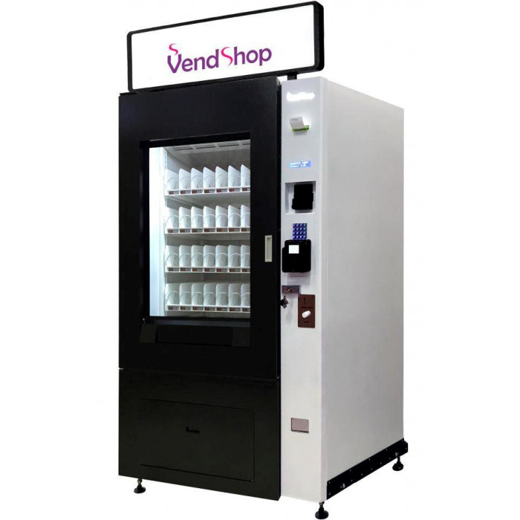
Рисунок 3.1 – Торгівельний апарат продажу морозива SM FROST

Універсальний торговельний автомат SM FROST VendShop (рис. 3.1) – це перший вендінговий апарат для продажу морозива та замороженої продукції з відкритою вітриною. Можливість бачити продукцію на вітрині через скло вендінгової машини підвищує довіру споживачів до торгової точки. Цей вендінговий автомат підходить для реалізації будь-якої замороженої продукції: морозива, готових обідів, напівфабрикатів, м'яса та риби.
Морозильна установка з технологією Frozen Food дозволяє забезпечити постійну температуру до -18 градусів. Система рівномірно розподіляє охолоджене повітря по периметру кожної полиці, забезпечуючи постійну однакову температуру всіх рівнях.
Видача важких товарів. Завдяки потужним моторам-приводам спіралі автомат може реалізовувати товари вагою до 1,5 кг.
Усі види оплати. Автомат опціонально комплектується монетоприймачем та купюроприймачем, у тому числі з функцією видачі здачі, терміналом безготівкової оплати, зчитувачем карток лояльності, а також підтримує систему швидких платежів.
Тачскрін-монітор. Опціонально може бути встановлений сенсорний дисплей, який дозволяє оплачувати товари через систему швидких платежів (СБП), виводити qr-код чека після покупки, купувати декілька товарів за одну транзакцію (мультипродаж), ознайомитися з інформацією про продукт (склад, харчова цінність тощо). п.), транслювати рекламні відеоролики та інструкції з покупки.
VENDSHOP CARD – це безготівкова система оплати товарів у торговому автоматі за допомогою карт лояльності (smart-карт). На карті зберігається інформація про баланс, індивідуальні знижки, а також індивідуальна статистика.
Багатофункціональна система контролю за бізнесом VendShop Online. Моніторинг, розроблений нашими фахівцями, дає можливість контролювати роботу автоматів, здійснювати віддалене управління, проводити аналітику бізнесу і навіть встановлювати терміни придатності на товари в осередках, що особливо важливо під час роботи з продуктами харчування (Докладніше про систему).
Підключення контрольно-касової техніки (відповідність 54-ФЗ). Програмне забезпечення автоматів дозволяє підключати як хмарну онлайн-касу, так і вбудовану ККТ для вендінгу з принтером друку чеків. Опціонально доступний монітор виведення QR-коду електронного чека після покупки.
Сумісність протоколів. EVA-DTS, MDB, PULSE.
Система заохочення клієнтів BONUS виконує функції промоутера: видає покупцю подарунки, каталоги компанії, пробники продукції, а також товари акції «1+1=3».
Торговий автомат SM FROST це:
- Легке та комфортне завантаження
- Зручність інкасації прибутку
- Висувна панель дозволяє швидко інкасувати виручку, а також забезпечує зручний доступ до всіх вузлів автомата.
- Захист товару та грошей
- Корпус та елементи фасаду виготовлені з металу.
- Встановлено наднадійний наскрізний замок для захисту Вашої виручки.
- Вікно видачі оснащене системою AntiFishing, що виключає можливість крадіжки товару[10].

3.2 Торговий автомат для продажу морозива Vend-ICE Midi

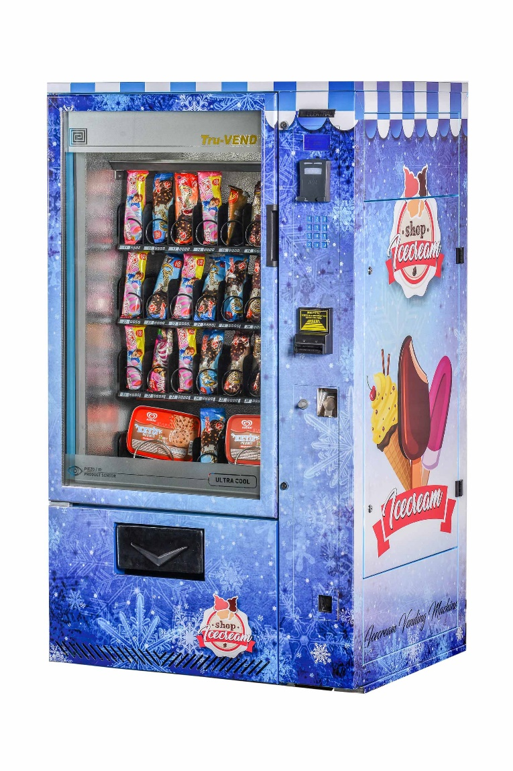
Рисунок 3.2 – Торговий автомат для продажу морозива Vend-ICE Midi

Система температури заморожування у поєднанні з новітньою технологією вендінгу, упакованою в компактну машину. Цей автомат (рис.3.2) призначений для забезпечення низьких температур за зручного для користувача використання енергії.
Переваги торгового автомата:
- Стандартна 4 лотки / 28 вибору продукції / місткість 224 товарів
- 16-бітний високовиробничий мікропроцесор, що підтримує MDB, Виконавчий, паралельні протоколи і може бути обладнаний монетоприймачем з функцією видачі здачі, купюроприймачем, системою безготівкової оплати.
- BITE – вбудоване тестове обладнання, що постійно перевіряє наявність помилок.
- Економічне охолодження з подвійним електронним термостатом забезпечує тривалий термін служби
- Параметри та вхід/вихід сигналізації системи охолодження можуть контролюватись за допомогою мобільного телефону, а також через веб-інтерфейс віддаленого доступу та модуля передачі даних
- Доступне керування через інтерфейс RS 232.
- Пластмасові штовхачі (навіть дрібні предмети можна легко продати)
- Удосконалена система керування двигуном, що забезпечує детальний функціональний контроль.
- Датчики інфрачервоного випромінювання для контролю доставки
- Двухрівнева сигналізація проти вандалізму та несанкціонованого доступу до вхідних дверей та більше
- Ультра-холодний (-22°C) рефрижераторний агрегат[11].

4 ОПИС РОЗРОБЛЕНОГО АПАРАТУ

4.1 Короткий опис складових частин пристрою

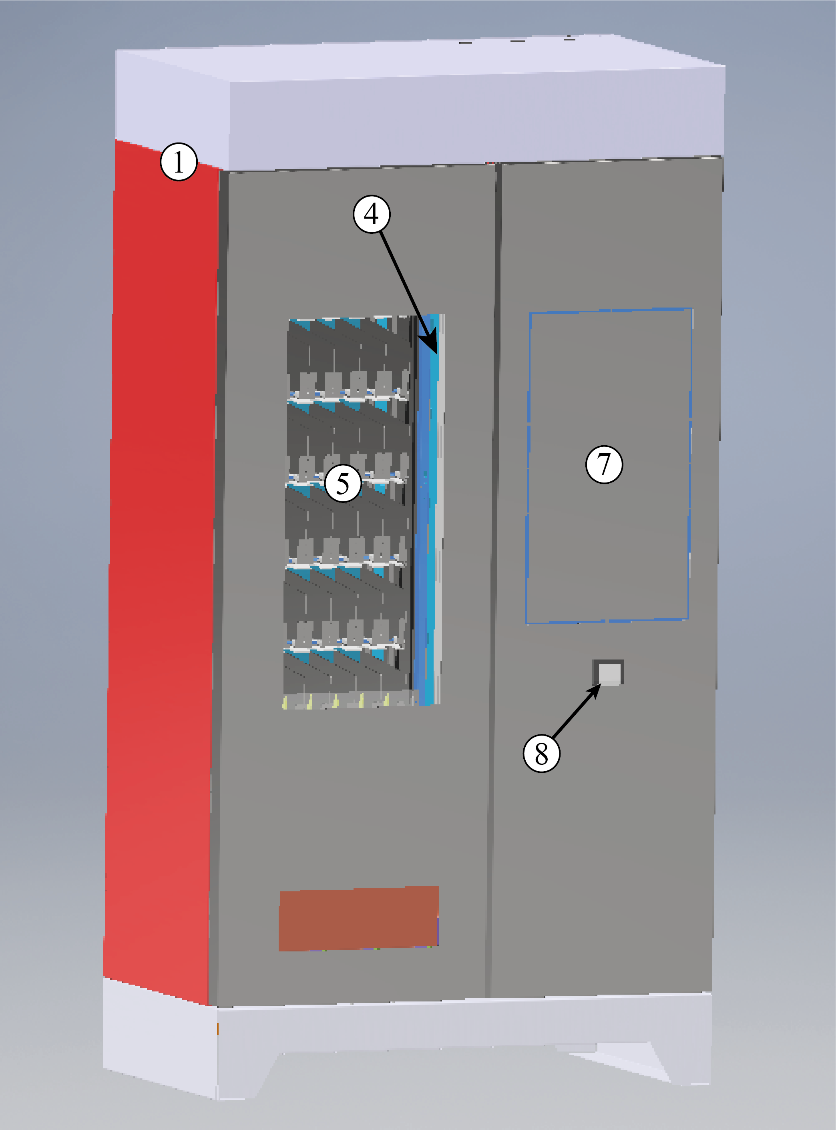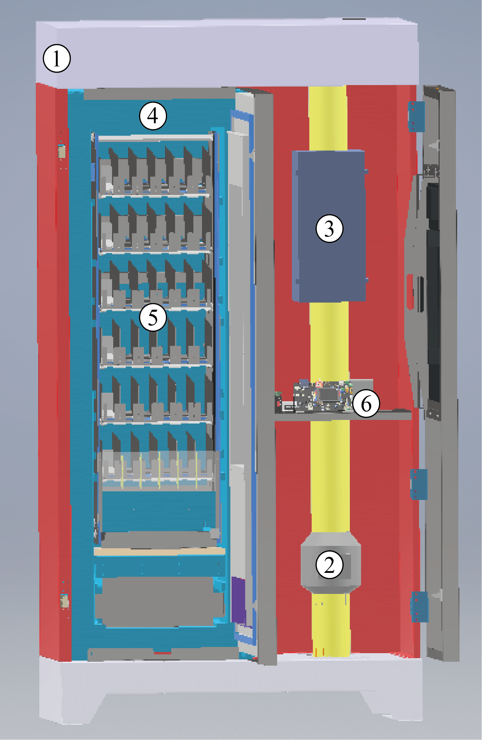
Рисунок 4.1 – Загальний вигляд пристрою

На рис. 4.1 зображено загальний вигляд пристрою. Він складається з:
- Корпус пристрою;
- Двигун вентиляції;
- Фільтр карманного типу;
- Морозильна камера;
- Внутрішній модуль;
- Щит керування;
- Над-яскравий монітор з ємнісним сенсорним склом;
- Термінал NFC-оплати.
Корпус пристрою має два відсіки: перший – відділ для товару, ключ від даної двері має постачальник для самостійного завантаження товару, другий – це сервісний відсік куди мають доступ лише працівники компанії, що виконує технічне обслуговування пристрою. Двері лівої частини пристрою виконані у вигляді накладки на двері холодильника, у той час як двері правої частини виконані у вигляді самостійної деталі. До правої двері приклеєно загартоване скло з сенсорною плівкою, а над плівкою за допомогою кронштейну закріплено над-яскравий монітор на 32 дюйми. Під монітором на дверях закріплено термінал для можливості миттєвої оплати замовлення за вибором. Платформа пристрою виконана таким чином, щоб можна було використовувати для переміщення апарату роклу або фуражний завантажувач.
Вентиляція пристрою складається з місця захоплення повітря, після чого воно проходить через фільтр кишенькового типу, а після через двигун, що створює нагнітання повітря в середовище пристрою. Після двигуна повітря по прямокутному ходу одразу видувається на радіатор морозильної камери, де воно нагрівається забираючи тепло радіатора та компресора холодильника. Надалі повітря виштовхується з лівої частини пристрою до правої, де воно опускається вниз та виходить через вентиляційні отвори в підлозі.
У апараті використовується морозильна камера Вестфрост, в дверях якої виконано два вирізи. Перший це вітрина, куди закладається склопакет з трьома камерами та аргоном між склом. Другий виріз зроблений для дверцят видачі, які людина відкриває коли забирає придбану продукцію. Оскільки є необхідність взаємодіяти з оточуючим середовищем через дверцята, то ближче до низу морозильної камери виконано герметичну перетинку, що розмежує простір з товаром та системою видачі від середовища звідки людина забирає товар.
В середині морозильної камери встановлений внутрішній модуль. Даний модуль представляє собою масив із шести поличок, на кожній полиці 6 комірок для морозива, у свою чергу в кожну комірку закладається 9 пачок морозива. В передній частині модуля є дві вертикальні направляючі, по яким їздить каретка. На каретці стоять 6 сервоприводів зі спеціальними захватами виготовленими на 3-д принтері. В рух каретку приводять за допомогою ременів два крокових двигуна підключених паралельно.
В правому відсіку пристрою, по середині, знаходиться щит керування. На ньому знаходяться 3 блоки живлення, головна плата керування, драйвери крокових двигунів, модем, релейний блок керування замками та міні-ПК. Над щитом знаходиться комутаційний короб де стоять автоматичні вимикачі.

Схемна реалізація проекту

4.2.1 Структурна схема пристрою

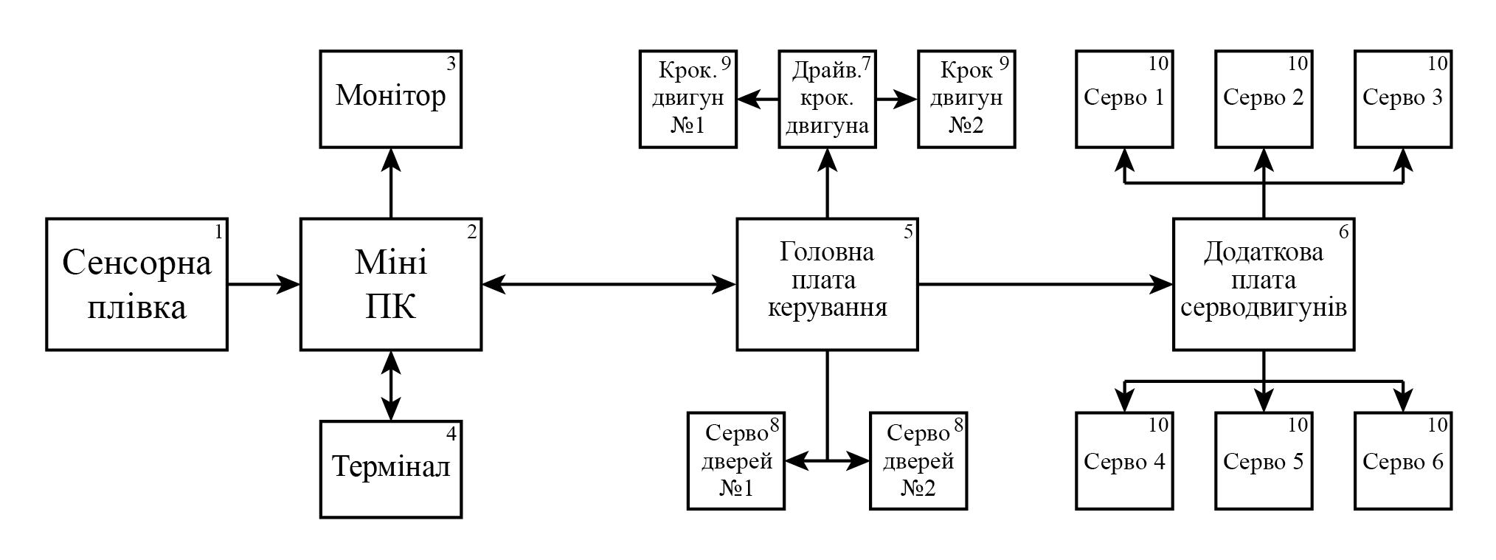
Рисунок 4.2– Блок-схема комунікування складових частин приладу

На рис.4.2 зображено блочну схему пристрою та порядок керування. Вона складається з:
- Сенсорна ємнісна плівка;
- Міні ПК;
- Над-яркий монітор;
- Термінал;
- Плата керування пристроєм власного виробництва компанії Vendiboard;
- Плата керування масивом серводвигунів власного виробництва компанії Vendiboard;
- Драйвери крокових двигунів;
- Серводвигуни дверцят камери видачі;
- Крокові двигуни;
- Серводвигуни видачі товару.

4.2.2 Дії апарату після включення живлення

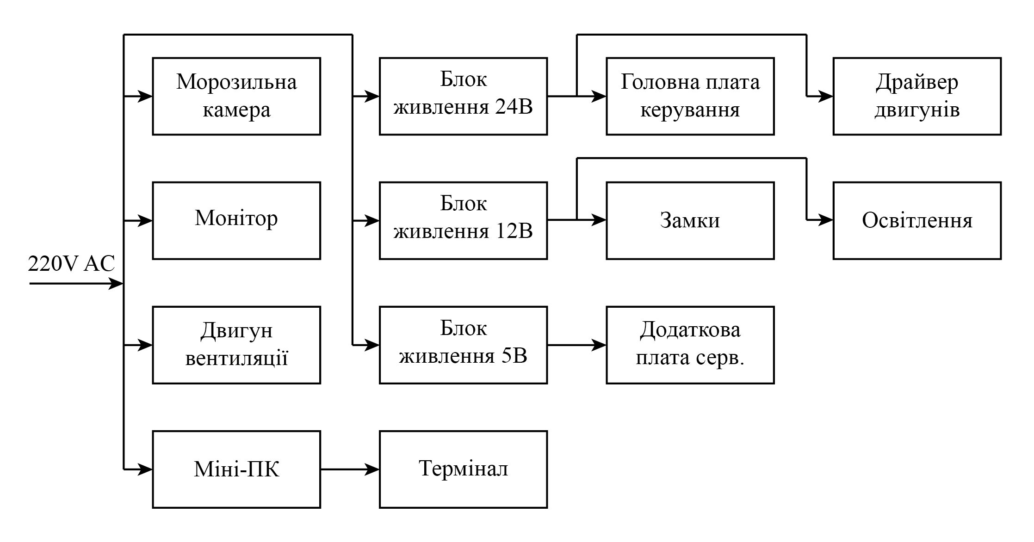
Рисунок 4.3 – Підключення складових частин пристрою до мережі змінного струму (спрощений вигляд)

Одразу з моменту підключення апарату до мережі змінного струму, напруга потрапляє на масив блоків живлення (рис. 4.3). Від блоків живлення починає свою роботу головна плата керування та релейний блок керування замками. Тобто одразу можна відкрити двері завдяки пультам дистанційного керування. Після того як основна плата пройде процес ввімкнення, де буде перевірена вся система якою вона керує, мікроконтролер буде готовий приймати номер замовлення для видачі товару.
Коли живлення потрапить до внутрішньої мережі апарату міні-ПК виконає автозапуск, що закладений у нього в БІОСі та одразу відкриє браузер з якого буде виконуватися керування замовленнями завдяки внутрішній системі, в якій користувач матиме змогу обрати товар та сплатити за нього.
Паралельно з процесами описаними вище ввімкнеться морозильна камера, яка зачекає 4 хвилини перед тим як ввімкнути компресор на випадок перепадів в мережі змінного струму. Опісля холодильник перевірить чи не охолоджений в нього випаровувач, якщо так то він його розігріє для виключення випадків обмерзання випаровувача. Коли він завершить попередні процеси, то перейде до вихолодження внутрішнього об’єму, а при температурі - 15℃ на випаровувачі система ввімкне вентилятор для більш рівномірного розподілу температур.
Також разом із появою живлення запрацює система вентиляції.

4.2.3 Основна плата керування

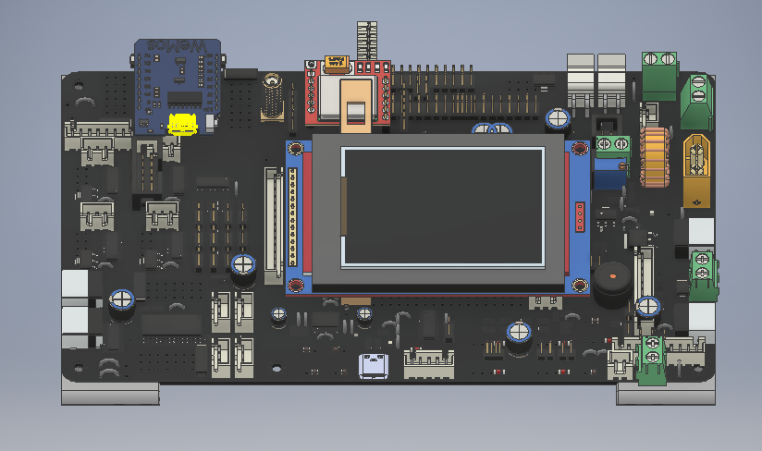
Рисунок 4.4 – Загальний вигляд основної плати керування

Головним завдання даної плати (рис. 4.4) являється прийом від комп’ютера номеру необхідної комірки та видача замовлення. Оскільки топологія плати дуже велика тож розглядати будемо її частинами.

4.2.3.1 Живлення плати

На щиту керування приладу знаходиться блок живлення 24В, який встановлений для підключення до основної плати керування. Після потрапляння напруги на плату вона одразу поділяється на декілька потоків: перший направляється на живлення крокових двигунів та їх драйверів, а другий на живлення логіки плати та периферії через знижуючий перетворювач на накопичувальному дроселі (рис. 4.5).

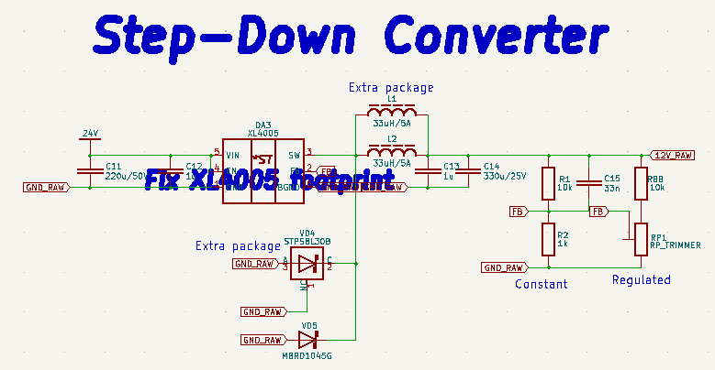
Рисунок 4.5 –Головний перетворювач постійної напруги

Як видно з рисунку вище кожен вузол продубльований, це зроблено для того щоб можна було використовувати деталі різних типу-розмірів та потужності для різних завдань адже плата створюється для можливості використання в усіх наступних проектах.
Після того як ми отримали 12В постійної напруги перетворюємо їх у 5 та 3,3В завдяки відповідним стабілізаторам напруги типу 78l05 та AMS1117 відповідно (рис 4.6, рис. 4.7).
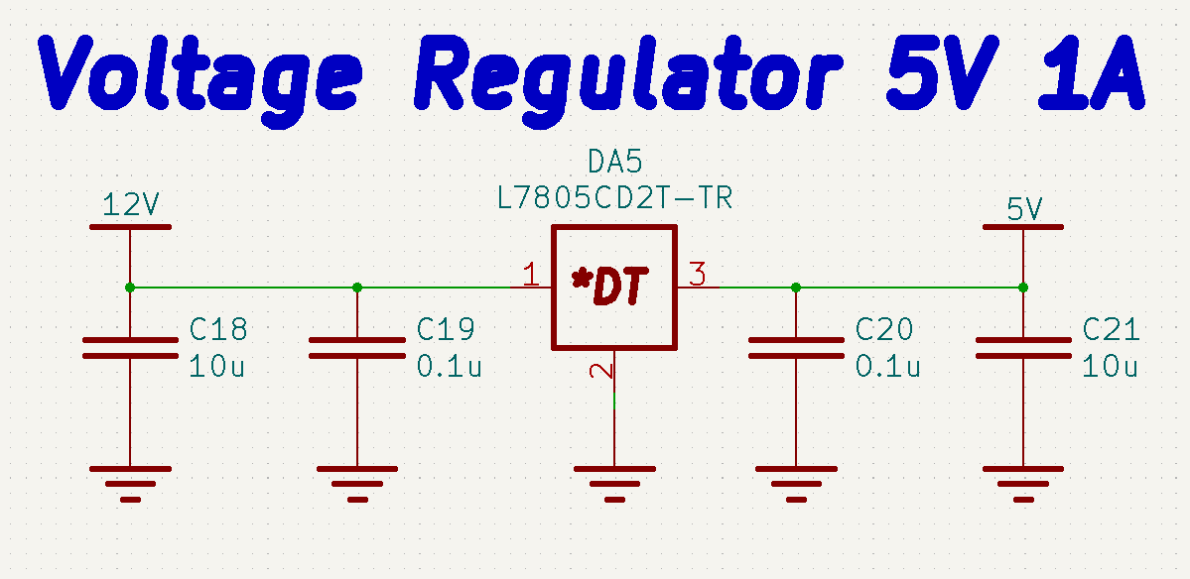
Рисунок 4.6 – Схема включення стабілізатора напруги на 5В

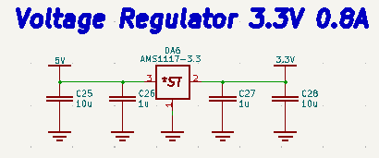
Рисунок 4.7 – Схема включення стабілізатора напруги на 3.3В

Для індикації підключеного живлення використовується світлодіод (рис. 4.8).

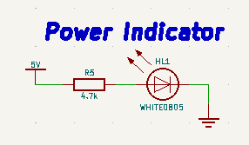
Рисунок 4.8 – Індикація живлення

4.2.3.2 Мікроконтролер

Для керування платою використовується «чорна пігулка», інакше кажучи вбудовувана плата на базі STM32F401. Даний мікроконтролер має 32 бітний процесор, що забезпечує високу швидкодію, достатню кількість пам’яті та досить бюджетну ціну в порівнянні з іншими виробника схожої конфігурації. На платі є два ряди контактів для підключення модулю з мікросхемою, що в ситуації з виходом зі строю останньої дозволяє досить легко та зручно замінити її на нову за декілька хвилин. На рисунку нижче представлено вигляд друкованої плати в місці встановлення «чорної пігулки». Добре видно два ряди контактів для штекерного з’єднання (рис. 4.9), та по два ряди вільних контактів для запаювання провідних з’єднань та зручного заміру показників за допомогою мультиметру або осцилографу.

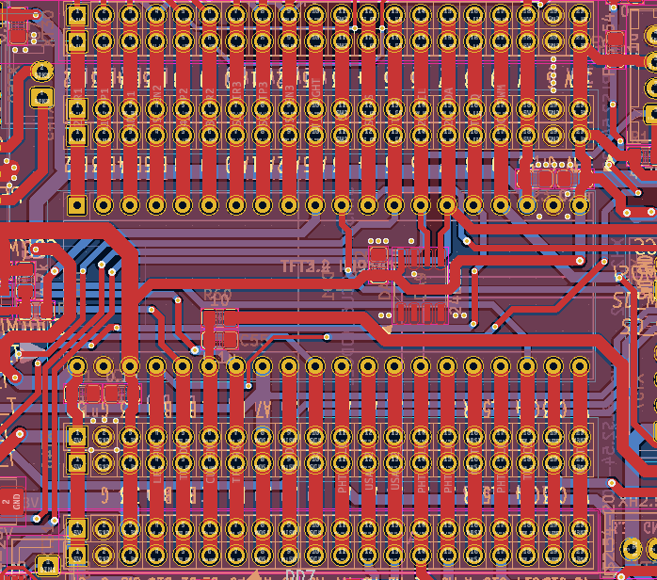
Рисунок 4.9 – Місце під’єднання плати з мікроконтролером

4.2.3.3 Переферія

Для ручного керування апаратом використовується сенсорний екран на 2,8 дюйма. Є можливість керування підсвіткою екрану, але якщо запаяти резистор нульового опору на відповідне місце (рис. 4.10), то екран буде світити завжди.

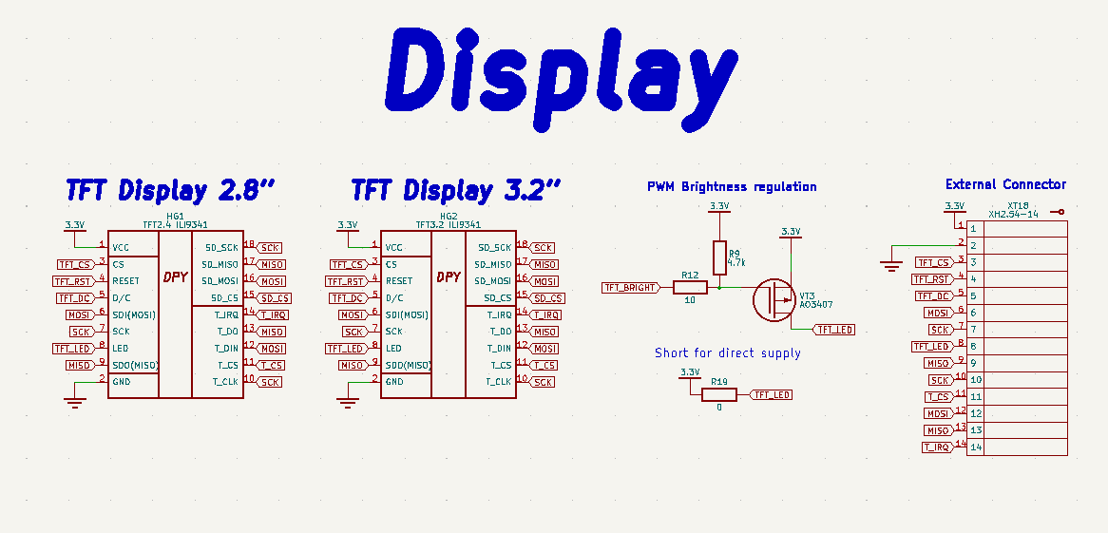
Рисунок 4.10 – Підключення сенсорного дисплею ручного керування

Для відтворення аудіофайлів супроводу виконання замовлення апаратом використовується модуль DFPlayer (рис. 4.11).

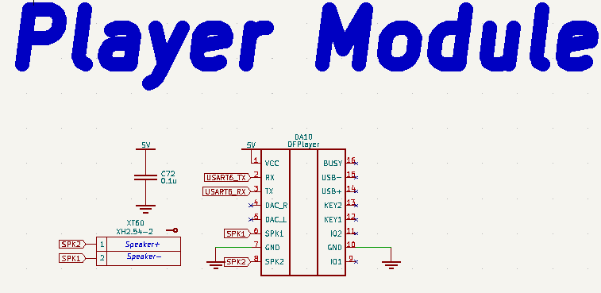
Рисунок 4.11 – Підключення відтворювача

Для керування кроковими двигунами на платі встановлені перетворювачі рівня (рис. 4.12), завдяки яким мікроконтролер з логічним рівнем в 3.3В має змогу керувати драйверами для яких необхідно 5В.

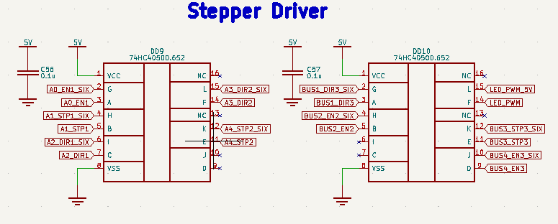
Рисунок 4.12 – Схема включення логічних перетворювачів рівня

Також на платі знаходиться безліч шин які за потреби можна використати для підключення датчиків та іншої переферії (рис 4.13, рис. 4.14).

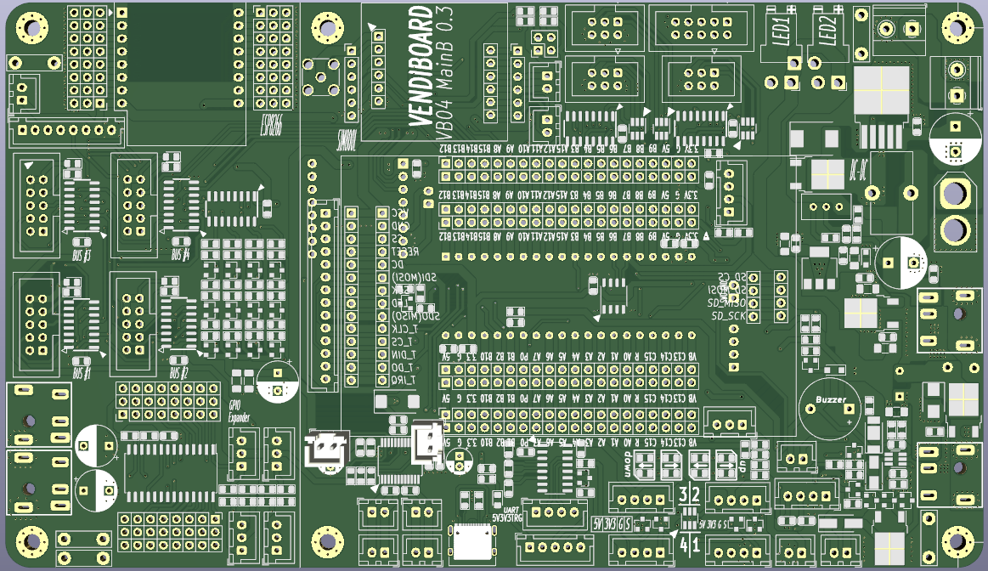
Рисунок 4.13 – Загальний вигляд друкованої плати (вид спереду)
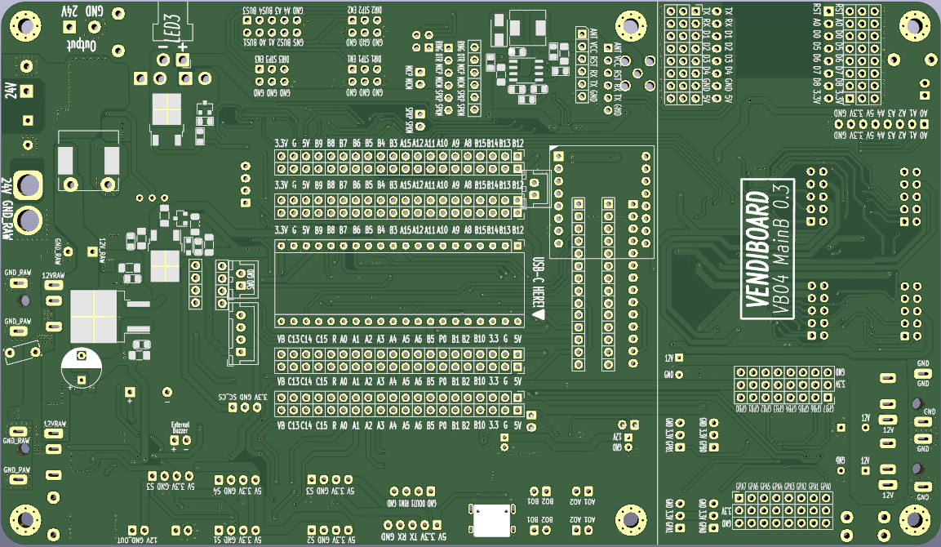
Рисунок 4.14 – Загальний вигляд друкованої плати (вид ззаду)

4.2.4 Плата керування серводвигунами

Для керування серводвигунами використовується окрема плата (рис 4.15, рис. 4.16), що встановлюється в морозильній камері. Для живлення останньої використовується окремий блок живлення на 5В та 18А. На рисунках нижче можна побачити друковану плату з обох сторін.

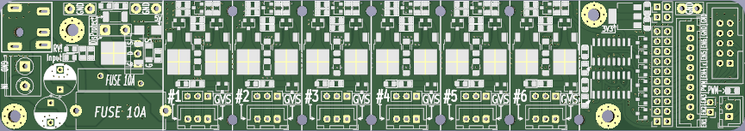
Рисунок 4.15 – Загальний вигляд друкованої плати (вид спереду)

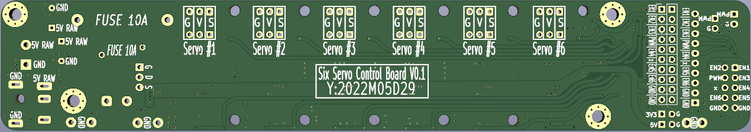
Рисунок 4.16 – Загальний вигляд друкованої плати (вид ззаду)

На платі присутній захист від зміни полярності живлення (рис. 4.17). У випадку якщо позитивний та негативний полюси будуть ввімкнені не правильно, тоді вмикаючий транзистор не відкриється і в свою чергу засвітиться індикатор помилки полярності.

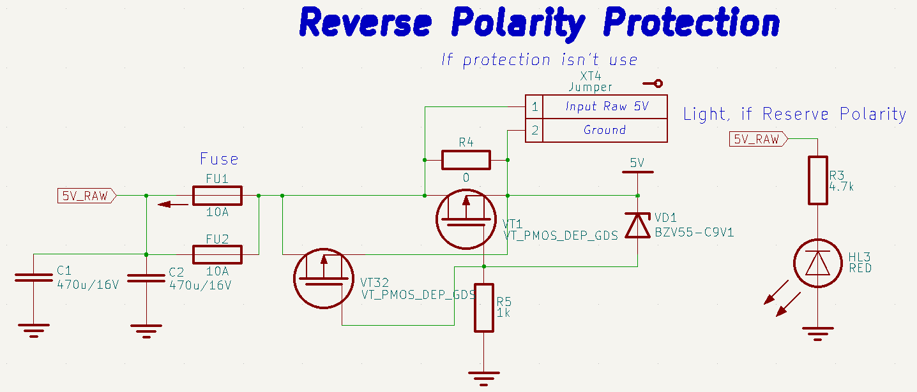
Рисунок 4.17 – Система захисту від зворотного включення
Також як і на основній платі тут присутній індикатор підключеного живлення, проте тут їх два (рис 4.18). Перший ввімкнеться при подачі напруги від блоку живлення, а другий при вдалому відкритті транзистора.

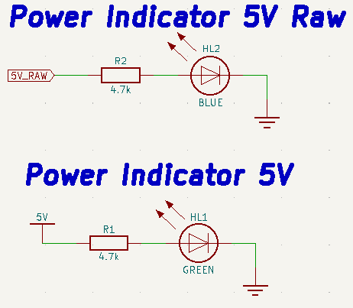
Рисунок 4.18 – Індикатори живлення

Оскільки відстань між основною платою та платою керування серводвигунами складає приблизно 1-1,5м є ймовірність згасання сигналу, що призведе до неможливості відкрити польовий транзистор. Для того щоб виключити можливість ситуації описаної вище на платі використані мікросхеми перетворення логічного рівня (рис 4.19), якщо на вхід прийде хоча б 2 вольти, то на виході логіки буде 5 вольт. Перша мікросхема відповідає за сигнали ввімкнення серводвигунів, з неї сигнали йдуть до транзисторних ключів. Другий перетворювач відповідає за підсилення ШІМ-сигналу, що далі прямує до серводвигунів.

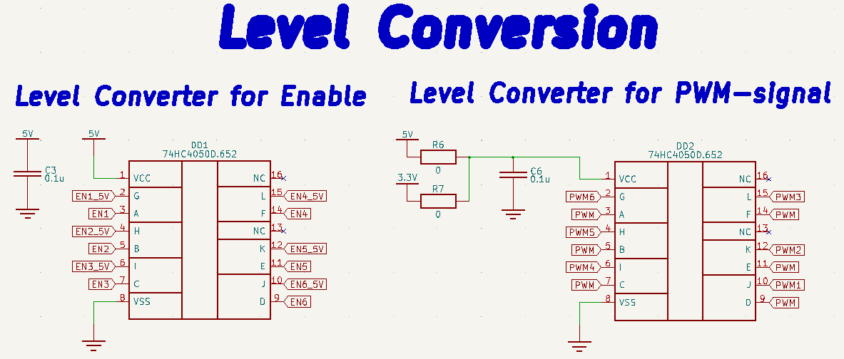
Рисунок 4.19 – Вузол підсилення керуючих сигналів

Опісля підсилення сигналів включення серводвигунів вони приходять на транзисторні ключі (рис. 4.20), що у режимі простою повністю відключають серводвигун від живлення. Також кожен двигун має особистий індикатор ввімкненого стану.

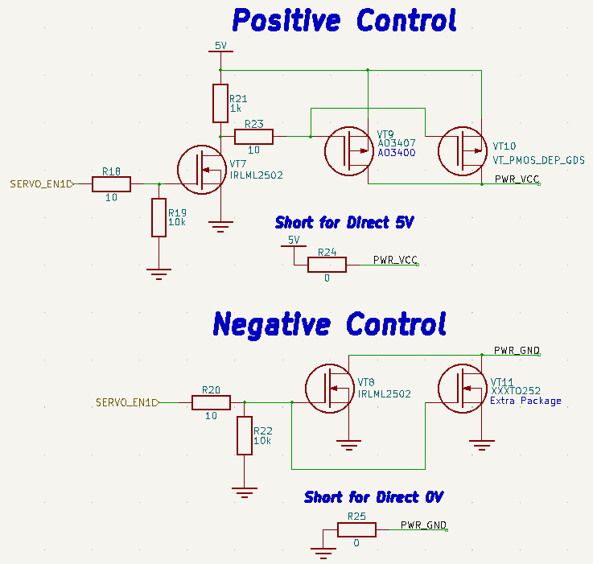
Рисунок 4.20 – Транзисторні ключі ввімкнення серводвигуна

4.3 Опис програмної частини пристрою

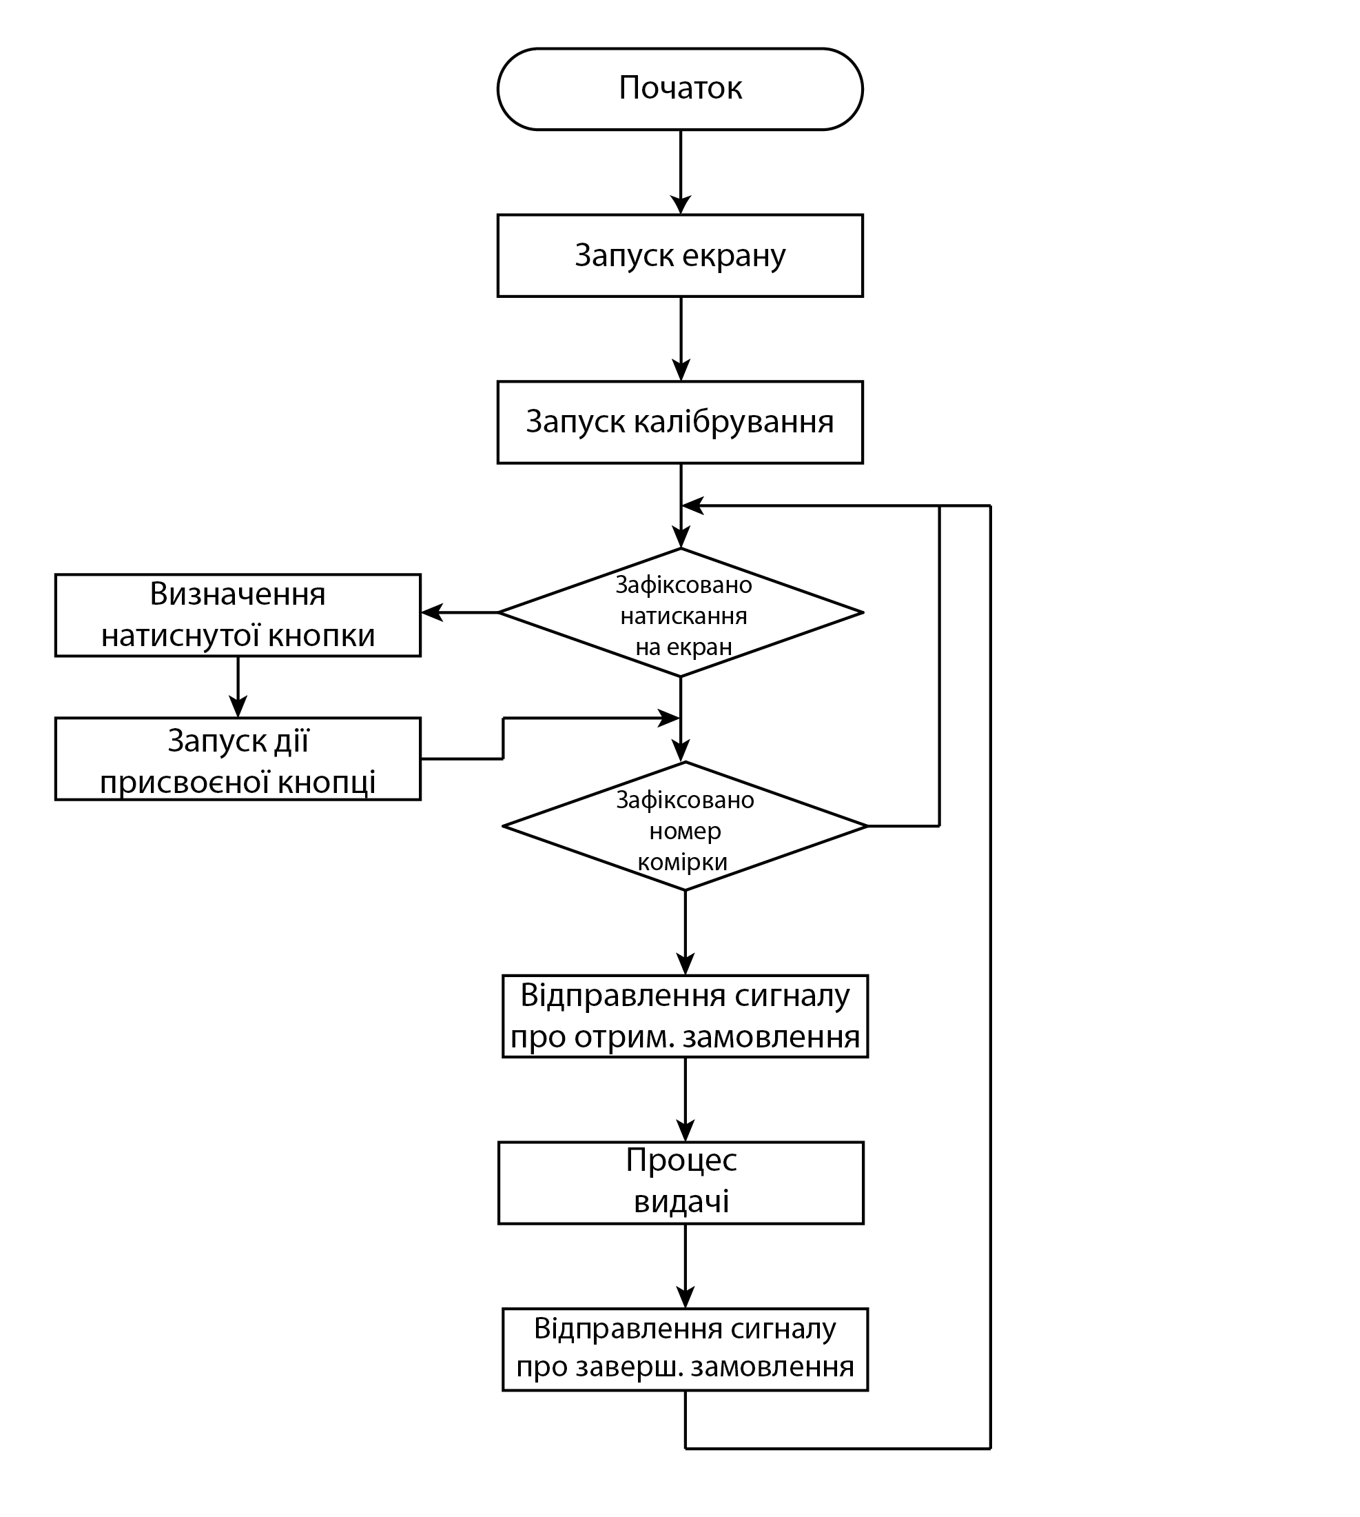
Рисунок 4.21 – Спрощений вигляд алгоритму приладу

4.3.1 Дії апарату після включення живлення

Розглянемо дії програмованої частини апарату (рис 4.21) опісля підключення живлення. Одразу після того як надійде напруга до пристрою відбудеться автовмикання головної плати.
На екрані ручного керування засвітиться логотип компанії після чого апарат привітає користувача та буде надалі супроводжувати кожну свою дію відповідним аудіофайлом. Після привітання мікроконтролер одразу подасть команду закриття дверей видачі для герметизації середовища морозильної камери. Виконавши попереднє завдання він приступить до процесу калібрування системи видачі, для цього він одразу включить всі 6 серводвигунів та дасть їм команду зайняти верхнє положення захватів. Після того як захвати займуть своє положення система перевірить чи знаходиться каретка в нижньому положенні, якщо ні то дасть команду їхати вниз доки не відбудеться натискання на кінцевий датчик, після чого мікроконтролер виконає калібровку за рахунок підйому механізму на 5см та повертання його знову на кінцевик. При останньому натисканні на датчик координати положення каретки скидаються до 0 та від цієї точки будуть рахуватися координаті всіх поличок. Елемент коду, що відповідає за калібрування каретки представлений нижче:
void ICECREAM_GrabToZeroPos(void){
UART_Printf_Dbg("Limiter state is: %d\r\n", Stepper_Limiter());
/* Grap to up */
SERVO_MoveTo(SERVO_1, ICECREAM_SERVO_MAX_ANGLE);
UART_Printf_Dbg("Servo angle: %.2f\r\n", SERVO_getCurrentAngle(SERVO_1));
// HAL_Delay(500);
ICECREAM_ServoPower(ICECREAM_SERVO_ALL, ICECREAM_SERVO_ON); // Turn on all servos!
UART_Printf_Dbg("Turn ON all servos!\r\n");
DF_PlayTrackNum(SOUND35_ALL_GRAB_RET);
UART_Printf_Dbg("Возвращаю захваты в исходное положение.\r\n");
HAL_Delay(TOUT_SOUND_GRAB_RET);
ICECREAM_ServoPower(ICECREAM_SERVO_ALL, ICECREAM_SERVO_OFF); // Turn off all servos!
UART_Printf_Dbg("Turn OFF all servos!\r\n");
DF_PlayTrackNum(SOUND_READYTOWORK);
UART_Printf_Dbg("Автомат готов к работе.\r\n");
}
void ICECREAM_CarriageToMinPos(void){
UART_Printf_Dbg("Limiter state is %d\r\n", Stepper_Limiter());
/* Go to zero position */
Stepper_GoCoordinate_mm(ICECREAM_ZERO_POSITION);
UART_Printf_Dbg("Go to minimum %.2f mm\r\n", ICECREAM_ZERO_POSITION);
DF_PlayTrackNum(SOUND_CARRIAGE_RET);
UART_Printf_Dbg("Возвращаю каретку в исходное положение.\r\n");
ICECREAM_ServoPower(ICECREAM_SERVO_ALL, ICECREAM_SERVO_OFF); // Turn off all servos!
UART_Printf_Dbg("Turn OFF all servos!\r\n");
}
Після завершення калібрування апарат вмикає можливість ручного керування. Взаємодія користувача з системою відбувається за допомогою сенсорного екрану. На екрані доступні чотири кнопки, натискаючи на які відбувається перехід до кнопок керування та табло стану змінних, що відповідають за наступні функції:
- Load – рух каретки вгору та вниз;
- Servo – дозволяє примусово ввімкнути серводвигуни та виставити будь-який кут захвату в дозволених межах;
- Door – функціонал кнопок в даній вкладці дозволяє відкрити-закрити двері або відкривати повільно для перевірки роботи механізму дверей;
- Return – повернення до головного меню.
Функція що обробляє натискання на сенсорному екрані приведена нижче:
void ICECREAM_ButtonMainMenu(void){
if(TFT_ButFlag(TFTBUT_MAIN)){
UART_Printf_Dbg("TFTBUT_MAIN pressed\r\n");
DF_PlayTrackNum(SOUND26_MAIN_MENU);
}
if(TFT_ButFlag(TFTBUT_LOAD)){
UART_Printf_Dbg("TFTBUT_LOAD pressed\r\n");
DF_PlayTrackNum(SOUND40_CARRIAGE_CONTROL);
}
if(TFT_ButFlag(TFTBUT_SERVO)){
UART_Printf_Dbg("TFTBUT_SERVO pressed\r\n");
DF_PlayTrackNum(SOUND41_GRAB_CONTROL);
}
if(TFT_ButFlag(TFTBUT_DOOR)){
UART_Printf_Dbg("TFTBUT_DOOR pressed\r\n");
DF_PlayTrackNum(SOUND52_DOOR_CONTROL);
}
}
Далі якщо ніхто не використовує ручне керування, то мікроконтролер знаходиться в стані очікування і чекає коли до нього прийде команда з номером комірки, яку необхідно видати покупцю. Дану команду видає міні-ПК після сплати за товар.

4.3.2 Видача товару

Якщо на послідовний порт прийшла команда з номером комірки, то перше, що зробить система – це заблокує можливість ручного керування. Далі мікроконтролер перевірить чи номер комірки знаходиться в межах допустових значень. Отримавши стверджуючу відповідь почнеться процес видачі товару, що розпочнеться з калібровки каретки. Після отримання точного значення нульового положення система відповідно до номера комірки витягне координату полички. Отримавши відстань в міліметрах, яку необхідно проїхати до полички з товаром, каретка розпочне свій рух вгору. Початок виконання замовлення описаний в елементі коду нижче:
if(FLAG_CheckAndReset(&Flg.ORDER_GO)){
UART_Printf_Dbg("Flg.ORDER_GO = %d\r\n", Flg.ORDER_GO);
/* Range Check */
if(ICECREAM_IsOrderNumberInRange(Flg.Order_Number))
{
BUZZER_Go(TBUZ_50, TICK_2);
FLAG_Reset(&Flg.MANUAL_CONTROL);/*Disable manual control!*/
UART_Printf_Dbg("Flg.MANUALCTRLALLOW = %d\r\n", Flg.MANUAL_CONTROL);
Flg.OrderTimeout = ICECREAM_TOUT_ORDER; /* Maximum order performing time! */
UART_Printf_Dbg("Flg.OrderTimeout = %u ms\r\n", Flg.OrderTimeout);
FLAG_Set(&Flg.ORDER_WORK); /* This flag will be TRUE during order processing */
UART_Printf_Dbg("Flg.ORDER_WORK = %d\r\n", Flg.ORDER_WORK);
FLAG_Set(&Flg.ORDERTEST_GRAB_UP); /* Avoid collision, grab to up position */
UART_Printf_Dbg("Flg.ORDERTEST_GRAB_UP = %d\r\n", Flg.ORDERTEST_GRAB_UP);
UART_Printf_Dbg("Flg.ORDER_GO = %d\r\n", Flg.ORDER_GO); /* Start order performing */
}else{
/* Command is received, but number is not in range */
BUZZER_Go(TBUZ_50, TICK_6);
DF_PlayTrackNum(SOUND19_WRONG_DATA);
}
}
Коли до полички залишатиметься 2 сантиметри каретка зупиниться і надалі в коді закладено спеціальне рівняння. За цим рівнянням надалі рух буде виконуватися наступним чином: на кожен міліметр пройденого шляху захват буде опускатися на певний кут, щоб в результаті через два сантиметри кут захвата становив 128 градусів. В такому положенні захват стоїть прямо під морозивом. Наступним кроком являється рух каретки догори за схожою схемою, проте тут вже при підйомі на 7 сантиметрів захват покроково підніметься до значення 165 градусів. Захват не піднімається одразу на 180 градусів, що являється верхньою точкою для захвата, тому що в такому випадку є ймовірність вронити пачку морозива. Для того щоб запобігти втраті морозива апарат виконає процес перехвату, для цього він трохи опустить захват і потрусить їм після чого вже підніме захват в верхнє положення та притисне товар до акрилової стінки каретки. Весь процес забирання товару з полички записаний наступним чином:
if(FLAG_CheckAndReset(&Flg.ORDER_CERLIFT_TINY_GO))
{
Flg.AngleChange = SERVO_getCurrentAngle(SERVO_1);
Stepper_SetFrequency(STP_FREQ_16000);
/* Calculate number of angle steps */
Flg.AngleChange = SERVO_getCurrentAngle(SERVO_1);
float angleDifference = ICECREAM_SERVO_MAX_ANGLE-Flg.AngleChange;
uint32_t stepQnt = Stepper_mm_To_Pulses(ICECREAM_LIFT_DISTANCE);
float degree_Per_stp = ICECREAM_LIFT_DISTANCE_MUL*(angleDifference/stepQnt);
uint32_t prevCoordinates = Stepper_GetRawCoordinates();
uint32_t currentCoordinates = Stepper_GetRawCoordinates();
float currentAngle = SERVO_getCurrentAngle(SERVO_1);
/* Check function, that return TRUE, if one step is done */
while(currentCoordinates < (prevCoordinates+stepQnt))
{
if(currentAngle < ICECREAM_SERVO_MAX_ANGLE){
Flg.AngleChange = SERVO_getCurrentAngle(SERVO_1) + degree_Per_stp;;
SERVO_MoveTo(SERVO_1, Flg.AngleChange);
currentAngle = SERVO_getCurrentAngle(SERVO_1);
/ Flg.AngleChange += degree_Per_stp;
// SERVO_MoveTo(SERVO_1, Flg.AngleChange);
}
Stepper_GoCoordinate_raw(currentCoordinates + (uint32_t)1);
while(Stepper_MoveIsDone() != STP_OK);
currentCoordinates = Stepper_GetRawCoordinates();
// UART_Printf_Dbg("Servo angle: %.2f\r\n", SERVO_getCurrentAngle(SERVO_1));
}
SERVO_MoveTo(SERVO_1, ICECREAM_SERVO_MAX_ANGLE - 15.0);
HAL_Delay(500);
SERVO_MoveTo(SERVO_1, ICECREAM_SERVO_GRABMOVE_ANGLE + 10);
HAL_Delay(100);
SERVO_MoveTo(SERVO_1, ICECREAM_SERVO_GRABMOVE_ANGLE - 10);
HAL_Delay(100);
SERVO_MoveTo(SERVO_1, ICECREAM_SERVO_GRABMOVE_ANGLE + 10);
HAL_Delay(100);
SERVO_MoveTo(SERVO_1, ICECREAM_SERVO_GRABMOVE_ANGLE - 10);
HAL_Delay(100);
SERVO_MoveTo(SERVO_1, ICECREAM_SERVO_MAX_ANGLE);
Наступним кроком буде опускання каретки до низу доти доки не буде натиснутий датчик кінця шляху. Після того як система впевнилася, що механізм зайняв нижнє положення, відбувається розгерметизація морозильної камери шляхом відкриття дверцят видачі, після чого захват опускається в нижню точку, що становить 25 градусів і морозиво випадає. Після деякої не значної затримки дверцята видачі зачиняються, апарат бажає приємного апетиту та переходить до режиму очікування наступного замовлення.

4.3.3 Файл налаштувань

Для зручного налаштування приладу всі змінні зібрані в окремий файл де можна змінювати коефіцієнти не шукаючи їх по всьому коду. Завдяки даному рішенню облегшується тестування приладу та внесення змін. Приклад виставлених коефіцієнтів:
/* --[Player Volume]-- */
#define ICECREAM_VOLUME (uint8_t)28 /* [Гучність] */
/* --[Cells]-- */
#define ICECREAM_SHELF_QNT 6U /* [Кіл-ть поличок] */
#define ICECREAM_CELL_QNT 6U /*[Кіл-ть комірок на одній поличці]*/
#define ICECREAM_NUM_MAX ICECREAM_CELL_QNT* ICECREAM_SHELF_QNT /* [Заг. кіл-ть комірок] */
/* --[Timeouts in ms]-- */
#define ICECREAM_TOUT_ORDER 75000U /* [Макс. час виконнання] */
/* --[Distances in mm]-- */
#define ICECREAM_ZERO_POSITION 0.0 /* [Нульова позиція] */
#define STP_CLEVER_UP_DISTANCE 50.0 /* [Відст. для калібрування] */
#define ICECREAM_SHELF_LIFT 20.0 /* [Відст. для підбору] */
#define ICECREAM_LIFT_DISTANCE 68.0 /* [Відст. для забору] */
#define ICECREAM_DROP_DISTANCE 0.0 /* [Відст. видачі] */
#define ICECREAM_SHELF_1 25.0 /*[Комірки 1-6][Коорд. полички №1]*/
#define ICECREAM_SHELF_2 210.0 /*[Ком. 7-12][Коорд. полички №2]*/
#define ICECREAM_SHELF_3 395.0 /*[Ком. 13-18][Коорд. полички №3]*/
#define ICECREAM_SHELF_4 580.0 /*[Ком. 19-24][Коорд. полички №4]*/
#define ICECREAM_SHELF_5 760.0 /*[Ком. 25-30][Коорд. полички №5]*/
#define ICECREAM_SHELF_6 950.0 /*[Ком. 31-36][Коорд. полички №6]*/
#define ICECREAM_SERVO_MIN_ANGLE 25.0f /* [Кут ниж. полож.] */
#define ICECREAM_SERVO_MED_ANGLE 127.0f /* [Кут забору] */
#define ICECREAM_SERVO_MAX_ANGLE 176.0f /* [Кут верх. полож] */
#define ICECREAM_SERVO_DROPMOVE_ANGLE 50.0f /*[Кут тряски]*/
#define ICECREAM_SERVO_GRABMOVE_ANGLE 127.0f/*[Кут перех]*/

4.4 Розрахунки

Вирахуємо повну потужність апарату.
В апараті використовується морозильна камера Vestfrost FN371E W
Енергоспоживання в рік: 328 кВт, звідки середнє споживання в годину складає:
$$Р_{Хол}=\frac{Р_{рік}}{Рік(в годинах)}=\frac{328×10^{3}}{365×24}=37.44\frac{Вт}{год} \left(4.1\right).$$
В середині апарату стоїть дві світлодіодні стрічки по 1,3м та потужністю 14,5 Вт/м, звідки потужність використаної стрічки складає:
$$Р_{LED}=Р_{м}×l=14.5×2.6=37.7\frac{Вт}{год} \left(4.2\right).$$
Розрахуємо пікову потужність, що використовується БЖ для живлення головної плати та переферії, для цього були зняті заміри сили струму в колах, тож:
$$Р_{БЖ(макс)}=U_{БЖ5}×I_{БЖ5}+U_{БЖ12}×I_{БЖ12}+U_{БЖ24}×I_{БЖ24}=5×2.15+12×1.78+24×2.1=82.51\frac{Вт}{год} \left(4.3\right).$$
Розрахуємо потужність БЖ під час простою:
$$Р_{БЖ(прост)}=U_{БЖ5}×I_{БЖ5}+U_{БЖ12}×I_{БЖ12}+U_{БЖ24}×I_{БЖ24}=5×0.5+12×1.78+24×0.4=33.46\frac{Вт}{год} \left(4.4\right).$$
Будемо вважати, що автомат простоює 54 хвилин в годину, а активно працює 6 хвилин (що являється відношенням 1 до 9), звідки отримуємо наступний вираз:
$$Р_{БЖ(сер)}=\frac{{Р_{БЖ(макс)}×k_{макс}+Р_{БЖ(прост)}×k}_{прост}}{k_{макс}+k_{прост}}=\frac{82.51×1+33.46×9}{10}=38.37\frac{Вт}{год} \left(4.5\right).$$

Надалі будуть наведені використані пристрої та їх споживання за годину:
- Вентилятор вентиляції – Р_{вент} =29 Вт/год
- Міні-пк – Р_{ПК} =30 Вт/год
- Над-яскравий монітор – Р_{Мон} =60 Вт/год
Використаємо отримані величини для розрахунку загального середнього споживання:
$$Р=Р_{Хол}+Р_{LED}+Р_{БЖ(сер)}+Р_{вент}+Р_{ПК}+Р_{Мон}=37.44+37.7+38.37+29+30+60=232.5\frac{Вт}{год} \left(4.6\right).$$
Оскільки для освітлення морозильної камери встановлено дві LED-стрічки в зоні заморозки, то вирахуємо корисну потужність, що залишається після нівелювання нагріву світлодіодів. Вище для розрахунків потужності формула (4.1) ми брали середні значення споживання морозильної камери, проте для наступного розрахунку нам необхідне миттєве значення потужності, яке складає 150 Вт/год, саме така потужність встановленого компресора. Для розрахунку паразитної потужності світлодіодної стрічки скористаємося наступною формулою:
$$Р_{Корис}=Р_{Компр}-Р_{LED}=150-37.7=112.3\frac{Вт}{год} \left(4.7\right).$$

ВИСНОВКИ

Роздрібна торгівля через торгові автомати здійснюється як продовольчими так і непродовольчими товарами. Автомати можуть розташовуватися в торговій мережі, на вулиці, у виробничому, лікувальному закладі, а також у закладах культури та побуту.
В довоєнні часи в Україні можна було знайти чимало компаній-постачальників, що пропонували торгові автомати різних виробників і обіцяли всілякі умови як за цінами, гарантійним та сервісним обслуговуванням, умовами поставки, так і за додатковим сервісом. Наразі це питання в силу відомих причин відійшло на другий план, проте не втратило своєї актуальності.
Щодня торгові автомати реалізують десятки, сотні тисяч різноманітних продуктів по всіх куточках країни. Кожен такий продаж – крок до автоматизації зв’язків між продавцем та кінцевим споживачем.
Розвиток торгових автоматів сьогодні вражає. Вимоги операторів і власників до автоматів як торгового обладнання зростають, і виробники дотримуються запитів покупців: торгові автомати розвиваються, стають не просто надійнішими, естетично привабливішими, але й багатосторонніми та практичними.
В ході виконання даної кваліфікаційної роботи магістра нами було проведено огляд стану питання та необхідних умов для правильного зберігання морозива.
Був розроблений алгоритм роботи периферії та програмне забезпечення для коректної роботи приладу, а також схемна реалізація та плата. Ми розробили повністю завершений прилад готовий до роботи. Для розробки програмної частини приладу використовувалася STM Cube IDE. Схемна реалізація була побудована в додатку KiCad. Для розробки конструкторської документації використовувалася програма Autodesk Iventor 2019 Pro.
Отже усі сформульовані в роботі задачі виконані в повному обсязі.

ПЕРЕЛІК ДЖЕРЕЛ ПОСИЛАННЯ

- Вікіпедія [Електронний ресурс], Режим доступу – URL: https://uk.wikipedia.org/wiki/%D0%92%D0%B5%D0%BD%D0%B4%D0%B8%D0%BD%D0%B3 – Вендинг, (Дата звернення 10.09.2022).
- EasyVending [Електронний ресурс], Режим доступу – URL: https://easyvending.com.ua/ua/i-articles/evolyutsiya-vendinga/ – Еволюція вендинга, (Дата звернення 10.09.2022).
- KUPO [Електронний ресурс], Режим доступу – URL: https://kupo-vending.com.ua/ua/blog/istoriya-vendingovih-avtomativ/ – Історія вендінгових автоматів, (Дата звернення 10.09.2022).
- BigEnergy [Електронний ресурс], Режим доступу – URL: http://bigenergy.com.ua/fnansi/bznes-dlya-pdpri/942-vending--shho-ce-yak-vidkriti-vendingovij-biznes-za-5-krokiv. – Що таке вендінг, (Дата звернення 10.09.2022).
- VodoMat [Електронний ресурс], Режим доступу – URL: https://vodomat.ua/ru/novosti/preymushchestva-y-nedostatky-vendynha – Переваги та недоліки вендінгу як бізнес-ідеї, (Дата звернення 10.09.2022).
- Веселий дім [Електронний ресурс], Режим доступу – URL: https://www.veseldom.com/uk/yak-zberigati-morozivo/ – Як зберігати морозиво, (Дата звернення 10.09.2022).
- Вендінг. URL: https://www.marketch.ru/marketing_dictionary/ marketing_terms_v/vending/ .(дата звернення 28.10.2021);
- Торгові автомати URL: http://www.kbinfo.ru/ product/vending/medical.htm . (дата звернення 28.10.2021);
- Maitek [Електронний ресурс], Режим доступу – URL: https://maitek.com.ua/ru/vendyngovye-avtomaty-chto-eto-y-kak-rabotaet/ – Вендинговые автоматы: что это и как работает (дата звернення 28.10.2021);
- Век вендинга [Електронний ресурс], Режим доступу – URL: https://veq.ru/market/vendingovye-apparaty.aspx – Бизнес на вендинговых аппаратах: виды автоматов, (Дата звернення 10.09.2022).
- Вікіпедія [Електронний ресурс], Режим доступу – URL: https://uk.wikipedia.org/wiki/%D0%92%D0%B5%D0%BD%D0%B4%D0%B8%D0%BD%D0%B3 – Види апаратів, (Дата звернення 10.09.2022).

